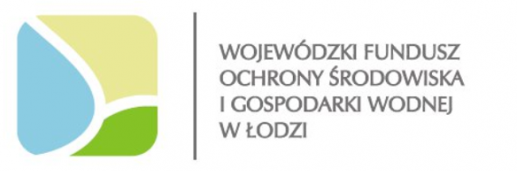

Lista zadań dofinansowanych ze środków
Wojewódzkiego Funduszu Ochrony Środowiska i Gospodarki Wodnej w Łodzi w 2016r.

- Eliminacje wojewódzkie XV edycji ponadregionalnego konkursu Poznajemy Parki Krajobrazowe Polski i przeprowadzenie okręgowego finału XXXI Olimpiady Wiedzy Ekologicznej wraz z zakupem pakietu nagród dla laureatów i ich opiekunów. Umowa dotacji nr 74/EE/D/2016 z dnia 29.06.2016r. Całkowity koszt zadania wyniósł 34.736,47 zł, z czego kwota 31.065,67 zł stanowiła dotację z WFOŚiGW w Łodzi.
- Zakup samochodu osobowo-dostawczego na potrzeby Zespołu Parków Krajobrazowych Województwa Łódzkiego. Umowa dotacji nr 189/ZI/D/2016 z dnia 12.08.2016r. Całkowity koszt zadania wyniósł 75.400 zł, z czego kwota 36.000 zł stanowiła dotację z WFOŚiGW w Łodzi.
- Przygotowanie, druk i dodruk wydawnictw przyrodniczo-turystycznych Parków Krajobrazowych Województwa Łódzkiego. Umowa dotacji nr 601/EE/D/2016 z dnia 28.11.2016r. Całkowity koszt zadania wyniósł 122.907,96 zł, z czego kwota 110.500 zł stanowiła dotację z WFOŚiGW w Łodzi.
- Doskonalenie samorządowych kadr ochrony przyrody - pracowników Zespołu Parków Krajobrazowych Województwa Łódzkiego. Umowa dotacji nr 600/EE/D/2016 z dnia 28.11.2016r. Całkowity koszt zadania wyniósł 10.750,60 zł, z czego kwota 9.510,60 zł stanowiła dotację z WFOŚiGW w Łodzi.
- Konferencja z okazji 30-lecia Bolimowskiego Parku Krajobrazowego i 20-lecia Parku Krajobrazowego Wzniesień Łódzkich. Umowa dotacji nr 604/EE/D/2016 z dnia 28.11.2016r. Całkowity koszt zadania wyniósł 18.896,07 zł, z czego kwota 14.987 zł stanowiła dotację z WFOŚiGW w Łodzi.

